Référence MONEXT | Procédure Opérationnelle – Traitement des alertes.docx
Date | 27/01/2021
Version | 2A
État | A valider
Classification
Autre référence | SO
Projet / Client concerné | SO

Historique des validations

VALIDATIONS
Version | Auteur(s) | Vérifié par  (Date) | Approuvé par  (Date) | Validé par  (Date)
1A | Christophe Letourneur

Historique des évolutions

EVOLUTIONS
Version | Date | Auteur (s) | Modifications | Pages /Chapitre
1A | 2020 | Christophe Letourneur | Création
1D | 2020 | Frédérick Richard | Mise à jour pour validation du dispositif
2A | 27/01/2021 | Suzanne Garcia | Mise à jour des éléments opérationnels (outil de suivi et de gestion des alertes)
2B | 28/01/2021 | Suzanne Garcia | Mise à jour du tableau des alertes (version en production ou évolution) et du nom du profil responsable des alertes.

Liste de diffusion

DIFFUSION INTERNE
Version | Prénom NOM | Fonction | ("pour information" ou "pour action" ou "pour approbation")
1D | Frédéric Diverrez | Président | Pour approbation
1D | Guillaume Prin | DAF et Responsable LCB/FT | Pour approbation
1D | Sébastien Cohidon | Responsable Projet EP | Pour action
1D | Didier Brouat | Directeur Commerce et Marketing | Pour action
1D | Martine Julien | Responsable Back-Office | Pour action
1D | Marianne Demarchi | Directrice des Opérations | Pour information
1D | Sylvie Cormier | DRH | Pour information

DIFFUSION EXTERNE
Version | Prénom NOM | Fonction | ("pour information" ou "pour action" ou "pour approbation")
1D | Anne Mahéas-Guillerm | DCCP groupe Arkéa | Pour validation

Table des matières

1. Objectifs et principes généraux 4
1.1. Objectif de la procédure 4
1.2. Principes généraux 4
2. Diagrammes de la procédure opérationnelle 6
2.1. Diagramme général 6
2.2. Diagramme détaillé 7
3. Les alertes 8
3.1. Les alertes GDA / PPE 8
3.1.1. Gel des avoirs 8
3.1.2. Personne Politiquement exposée 10
3.2. Les autres alertes LCBFT 11
3.3. Les alertes Suivi d’activité 15
4. Obligations déclaratives et confidentialité 23
4.1. Déclaration de soupçon 23
4.2. Confidentialité et échanges d’informations 23
5. La formalisation des diligences 24
5.1. Règles générales 24
5.2. La conservation des informations 24
6. Contrôle interne 24
6.1. Contrôle permanent 24
6.2. Contrôle périodique 25

Objectifs et principes généraux

Objectif de la procédure
Dans le cadre de ses activités de services de paiement, MONEXT est soumis à des obligations de vigilance et de contrôle vis-à-vis de ses clients, en particulier dans le domaine de la Lutte Contre le Blanchiment et le Financement du Terrorisme (LCB-FT). Afin de mener à bien ces contrôles et assurer sa conformité aux obligations réglementaires, MONEXT s’appuie sur un système d’alertes qui a pour vocation de prévenir les services concernés de tout écart constaté par rapport à l’activité courante d’un client et plus généralement de tout cas nécessitant une analyse complémentaire.

Cette procédure a pour objectif de décrire la procédure opérationnelle du traitement de toutes les alertes mise en œuvre par MONEXT permettant la traçabilité du traitement de celles-ci depuis leurs générations jusqu’à leurs clôtures.

Principes généraux
MONEXT dispose d'un puits de données intégrant l'ensemble des évènements liés à l'activité des services de paiement.

Ce puits de données génère des alertes qui sont communiquées à l'environnement JIRA où un ticket est automatiquement créé. L'ouverture d'un ticket dans l'environnement JIRA constitue ainsi l'évènement déclencheur du traitement opérationnel des alertes.

Toute alerte générée et communiquée par le puits de données est composée des 7 champs d’information suivants :
- Famille : Premier niveau de catégorisation de l'alerte, ce champ peut prendre l'une des valeurs suivantes : "LCBFT" ou "SUIVI D'ACTIVITE"
- Périmètre : le périmètre de l'alerte précise le type d'alerte pour chaque famille (Opération, KYC, …).
- Criticité : représente le degré d'impact de l'objet de l'alerte sur le système d'un point de vue financier, fonctionnel ou commercial. Ce champ peut prendre une valeur allant de "1" à "3" (1: criticité majeure et 3: criticité mineure).
- Priorité : la priorité représente le caractère d'urgence par rapport au traitement de l'alerte. Ce champ peut prendre une valeur allant de "1" à "3" (1: priorité majeure et 3 priorité mineure).
- Identifiant : ce champ contient l’identifiant de l’alerte générée par le puits de données.
- Client : ce champ contient l’identifiant du client concerné par l’alerte.
- Informations : ce champ contient les informations propres de l'alerte, remontées du puits de données et fournissant détails et précisions sur l'alerte et les raisons de son déclenchement.

Tous ces attributs sont obligatoires et figés tout le long de la vie d'un ticket.

A sa création, une alerte est affectée par défaut à un profil donné (dit de premier niveau) selon la famille de l'alerte. Il revient à chaque profil de premier niveau de désigner ensuite le profil qui sera en charge du traitement ou de l'analyse de l'alerte (dit de deuxième niveau). Ici un exemple avec une demande d’analyse, la demande d’action adopte les mêmes étapes.

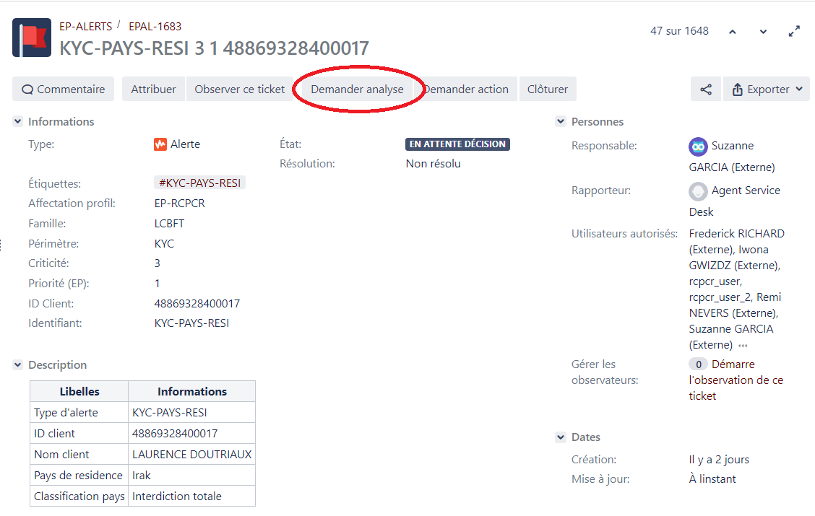

Un profil de premier niveau peut s’affecter une alerte à lui-même.
Seul un profil de 1er niveau peut clôturer une alerte.

La correspondance entre les familles d'alertes et les profils d'affectation de premier niveau est la suivante :
Famille d'alerte | Profil 1er niveau | Profils 2ème niveau
LCBFT | Correspondant/  Déclarant TRACFIN | Correspondant déclarant TRACFIN  Commerce  Back-Office  EP  Finance
SUIVI D'ACTIVITE | EP | Correspondant déclarant TRACFIN  Commerce  Back-Office  EP  Finance
Un profil représente un groupe d'utilisateurs. Dès lors qu'une alerte est attribuée à un profil, tous les utilisateurs associés à ce profil sont notifiés par mail. Seul le profil auquel un ticket est attribué peut modifier ou réaliser des actions sur ce ticket.

A chaque changement de statut du ticket, l’utilisateur doit justifier son action dans une boite de dialogue « Commentaire ». Ces informations sont historisées (avec le timestamp, le profil et l’identifiant de l’opérateur) chronologiquement dans le champ de suivi du traitement de l’alerte sans possibilité de modification.

Ici, la première demande pour une analyse d’un ticket.

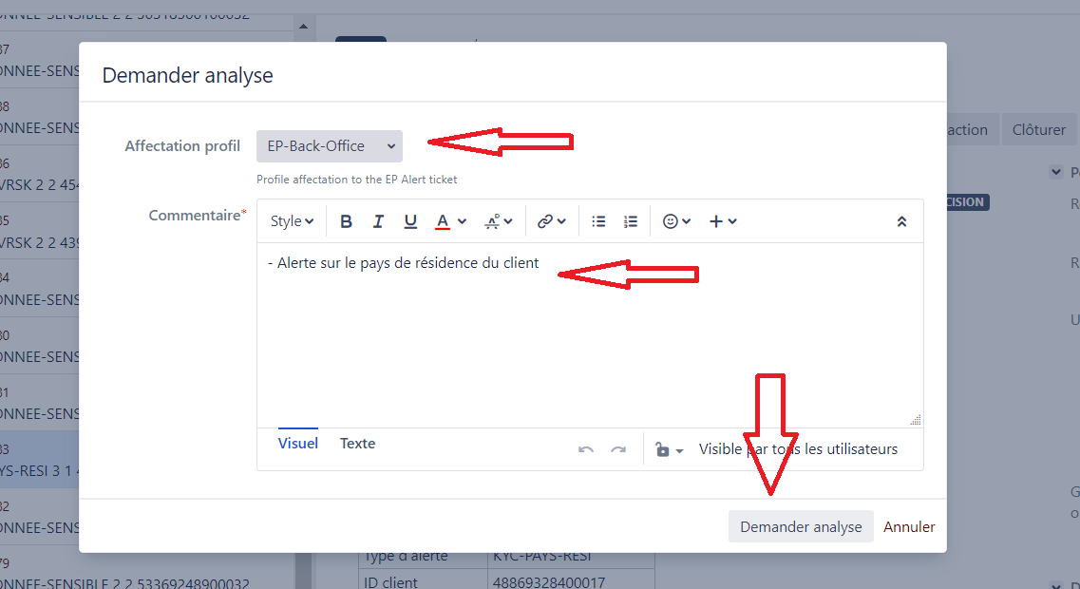

Le ticket passe ensuite en statut « Analyse ».
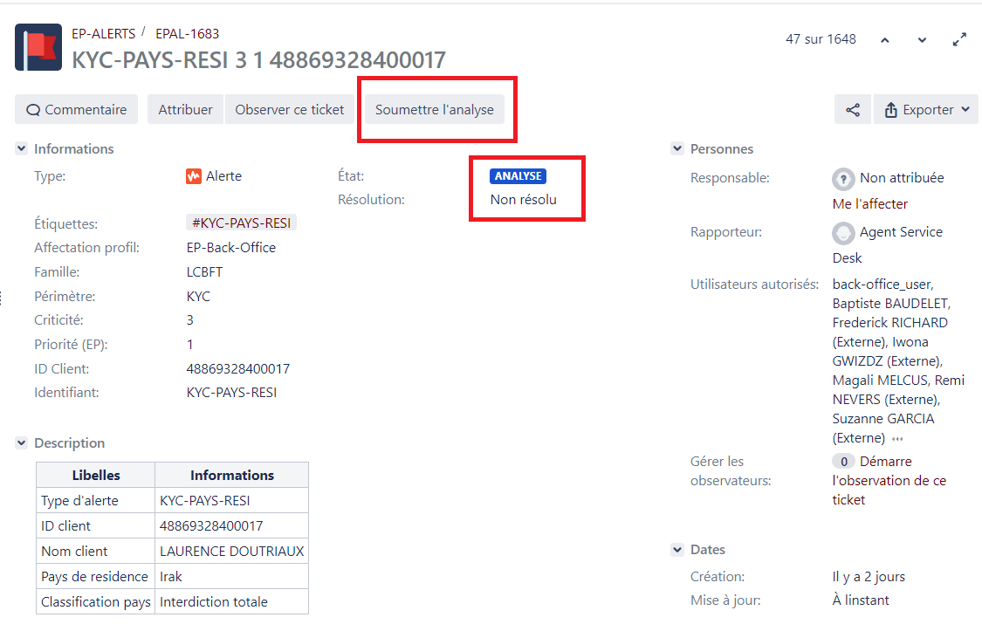
Une personne relevant du profil affecté, ici EP-Back-Office, doit se charger de l’analyse. Une fois son analyse effectuée, elle doit ensuite la soumettre en cliquant sur le bouton soumettre puis remplir les informations dans la boîte de dialogue.

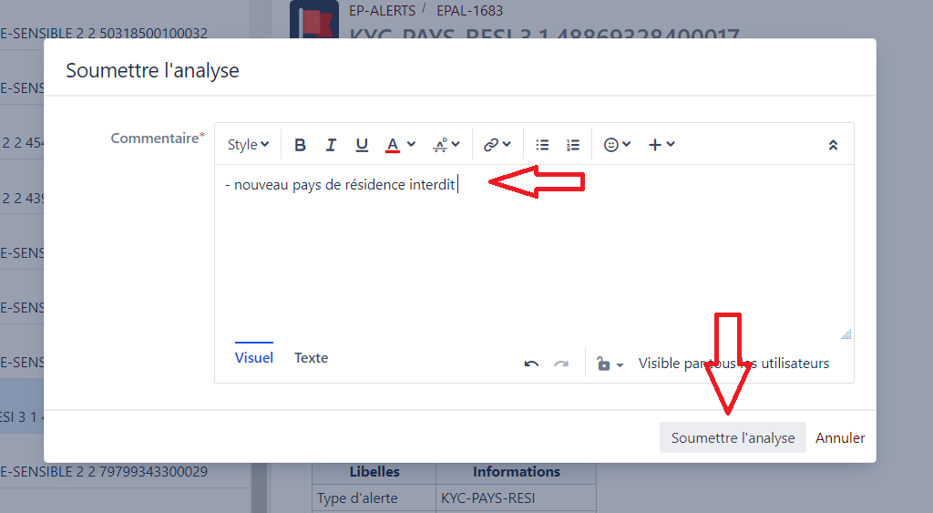

Une fois l’analyse soumise, le statut du ticket passe alors en « En attente de décision » et ce dernier est alors de nouveau affecté au profil de niveau 1 initial.
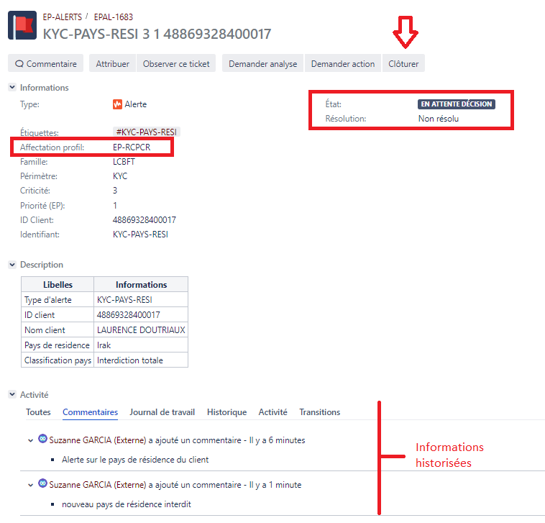

Une personne de profil de niveau 1 peut ensuite clôturer le ticket si aucun autre traitement n’est nécessaire. De nouveau, une boîte de dialogue s’ouvre, il faut remplir les différentes informations afin de clôturer le ticket.
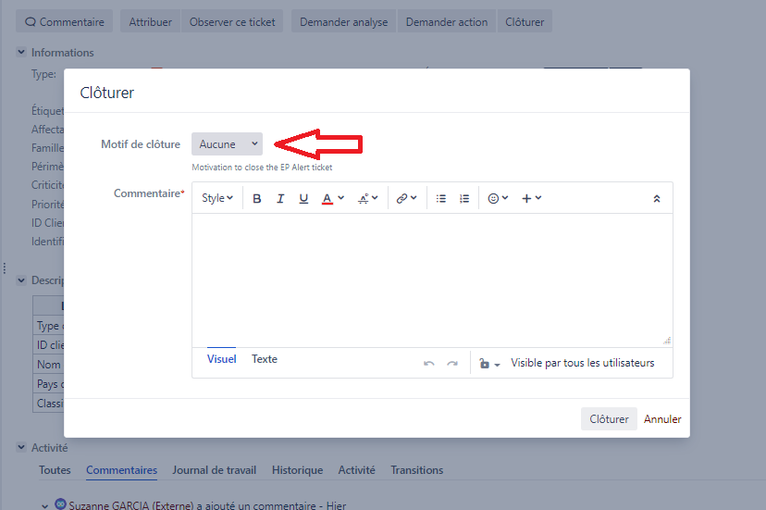

Le motif de la clôture doit être sélectionné, celui-ci prend une valeur numérique de 1 à 5. La signification fonctionnelle de cette valeur reste confidentielle et seule connue de l’autorité de niveau 1.

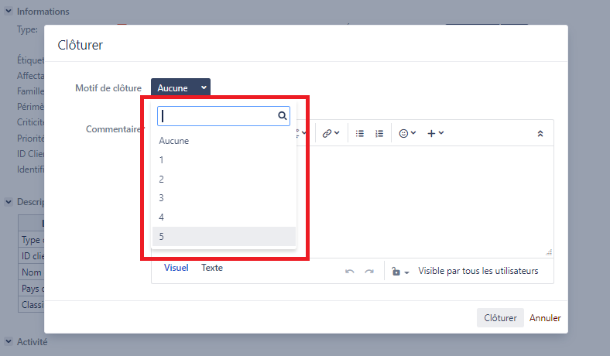

Une fois le motif sélectionné, la clôture doit être justifiée dans l’espace commentaire puis confirmée en cliquant sur le bouton clôturer.

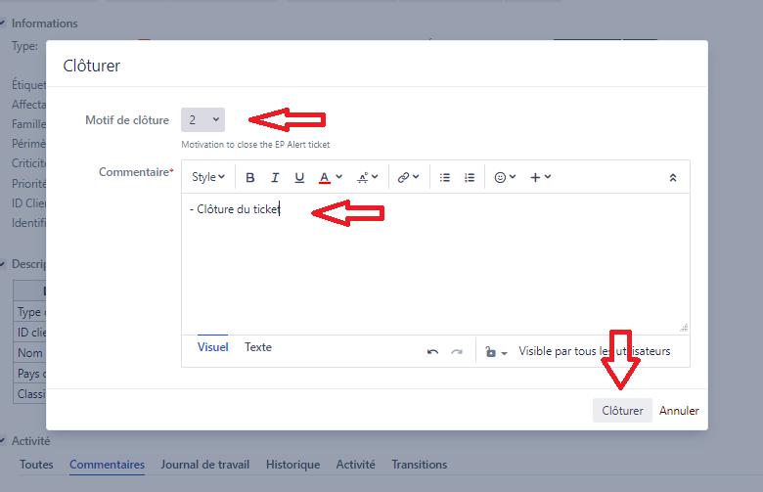

A la clôture d'un ticket, tous les champs sont verrouillés, plus aucune action n'est possible. Il passe en statut « fermé » et n’est plus accessible qu’en consultation.

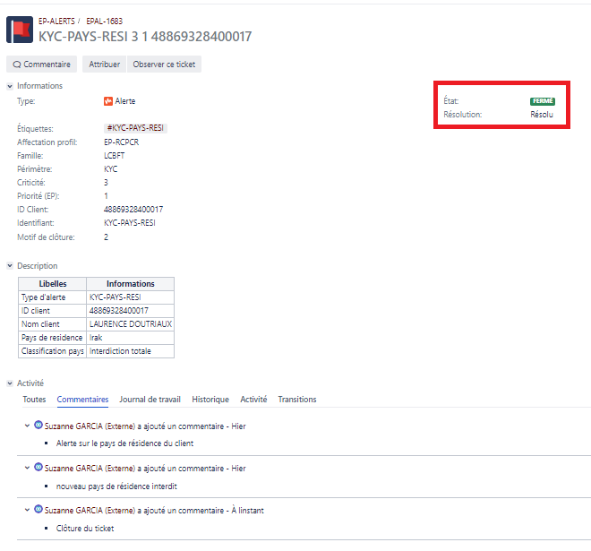

Diagrammes de la procédure opérationnelle

Diagramme général
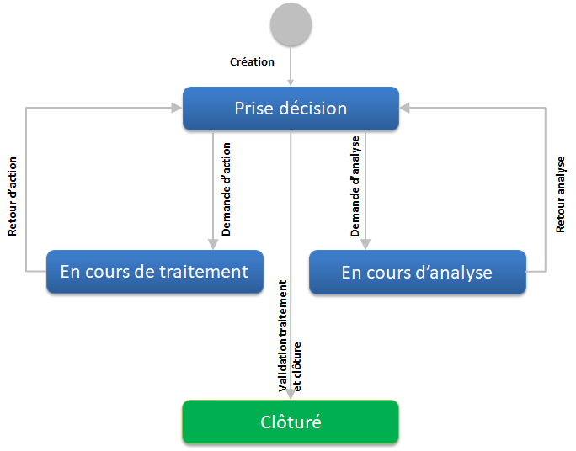

Diagramme détaillé
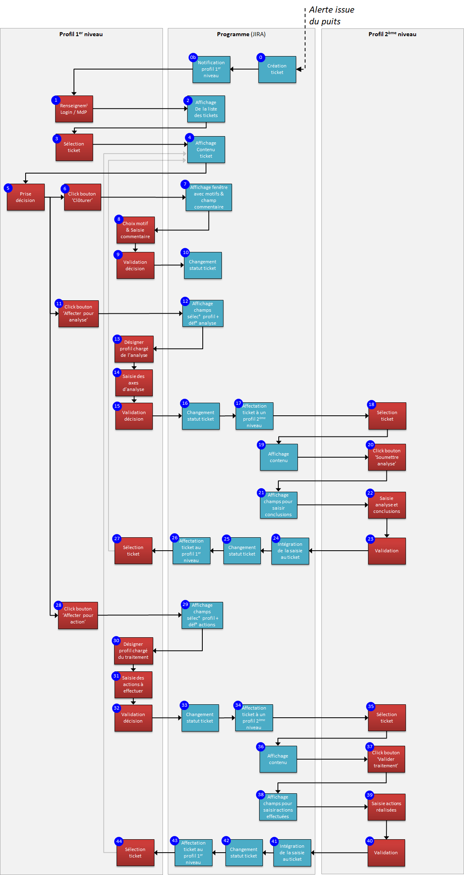

Dispositif d’alerte

Alertes GDA / PPE

Gel des avoirs
Code :
KYC-GDA
Définition de l’alerte :
Alerte sur les clients qui sont référencés dans le flux ARKEA ‘ALERTGDA’.
Objectif :
Le correspondant TRACFIN, dès réception d’une alerte, analyse la situation afin d’établir si la personne concernée est simplement homonyme de la personne listée ou bien s’il s’agit de la personne listée. Cette analyse consiste à s’assurer de l’identité ou grande ressemblance entre la personne faisant l’objet de l’alerte et celle figurant dans les listes en comparant, lorsque cela est possible, les éléments d’état civil :

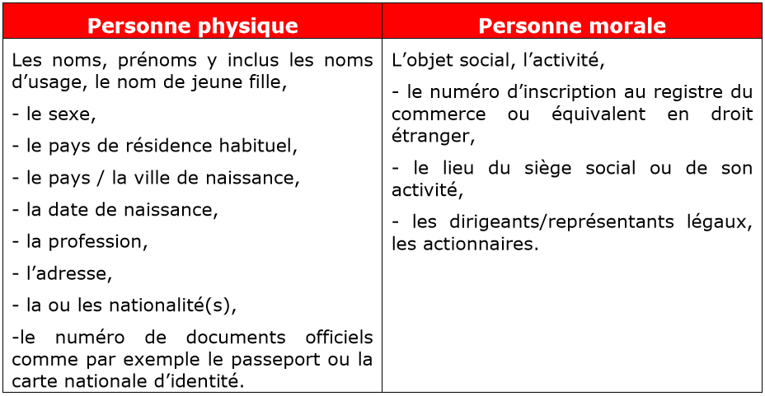

Il s’assure notamment :
- De l’identité ou grande ressemblance d’identité par consultation des justificatifs d’identité dans la base des clients des activités de services de paiement, recherche dans des bases d’information comme World-Check, recherches sur internet, …
- De l’adresse de résidence et lieu de naissance par consultation des justificatifs dans la base des clients des activités de services de paiement, adresses d’expédition des relevés de comptes, etc…

Au terme de cette analyse :
- S’il s’agit d’un homonyme et non de la personne désignée, l’alerte peut être levée,
- Si un doute persiste, le correspondant TRACFIN se rapproche des autorités et/ou des correspondants bancaires pour obtenir confirmation ou information d’homonymie,
- S’il s’agit de la personne désignée dans les listes de sanctions, MONEXT met immédiatement en œuvre le gel des avoirs.
Quel que soit son résultat, le correspondant TRACFIN formalise l’analyse justifiant le traitement de l’alerte (validation ou abandon), y inclus les échanges d’informations avec les autorités.

Si l’analyse de la situation permet de conclure qu’il s’agit de la personne listée ou d’une personne en lien avec la personne listée, le correspondant TRACFIN de MONEXT :
- Prévient immédiatement les autorités en adressant un message à la direction générale du Trésor (DG Trésor), représentant le ministre de l’économie, à l’adresse liste-nationale@service-eco.fr lorsqu’il s’agit de mesures liées au terrorisme, et sanctions-gel-avoirs@dgtresor.gouv.fr dans tous les autres cas de sanctions financières,
- Prévient concomitamment la DCCP du groupe ARKEA et met à jour le référentiel groupe sur le disque Tracfin,
- Met en œuvre sans délai le gel des avoirs, en relation avec la DCCP.
En relation avec la DCCP du groupe ARKEA, et en fonction des éventuelles consignes transmises par la DG Trésor, MONEXT met en œuvre le gel effectif de la manière suivante :
- Mise des comptes sous surveillance et suspension de tous les mouvements sortants,
- Immobilisation des avoirs et opposition par tous les moyens possibles, en ce compris les opérations ayant été initiées avant l’entrée en vigueur des sanctions mais n’ayant pas encore été réalisées :
  - Les débits du compte de paiement sont interdits sauf autorisations spécifiques de la DG Trésor,
  - Les crédits au compte de paiement sont acceptés mais gelés,
  - Les virements de restitution des fonds sont stoppés.
- Transmission, le cas échéant d’une déclaration de soupçon à TRACFIN.

En termes opérationnels, la mise en œuvre du gel des avoirs est réalisée par la modification du statut client dans les systèmes d’information de MONEXT, celui-ci passant en ‘Cash-out Interdit’. Cette modification aboutie à un cantonnement des fonds du client concerné par le Gel des Avoirs sans aucune possibilité de restitution tant que ce statut perdure.
Concomitamment à la mise en œuvre effective du gel des avoirs, MONEXT indique à la personne, l’entité ou l’organisme concerné par ces dispositions, qu’il est atteint par une mesure de gel et que des voies de recours gracieux et contentieux lui sont ouverts.
En concertation avec la DG Trésor, et sur information de la DCCP du groupe ARKEA, il peut être autorisé d’honorer certains paiements de la personne gelée, notamment les paiements liés aux nécessités de la vie courante.
Destinataire :
Correspondant/Déclarant TRACFIN.

Personne politiquement exposée
Code :
KYC-PPE
Définition de l’alerte :
Alerte sur les personnes physiques enregistrées dans le référentiel client de MONEXT et qui sont référencés dans le flux ARKEA ‘ALERTPPE’.
La terminologie PPE « personne politiquement exposée » s’applique à toute personne physique visée à l’article 561-18 du Code Monétaire et Financier, à savoir toute personne exposée à des risques particuliers en raison des fonctions politiques, juridictionnelles ou administratives qu'elle exerce ou a cessées d’exercer depuis moins d’un an, pour le compte d'un Etat, ou de celles qu'exercent ou ont exercées des membres directs de sa famille ou des personnes connues pour lui être étroitement associées.
Les personnes physiques concernées par ces mesures sont les bénéficiaires effectifs.
Objectif :
Permettre la validation systématique préalable de toute entrée en relation avec une PPE par un des dirigeants effectifs en prenant en considération les éléments consignés par le correspondant/déclarant TRACFIN dans le dossier de qualification.
Lorsqu’un client des services de paiement de MONEXT a été accepté lors de l’entrée en relation et qu’il apparaît ultérieurement que ce client est une PPE, cette alerte permet de demander, dès la constatation d’une telle situation, l’autorisation de poursuivre la relation d’affaires auprès d’un des dirigeants effectifs de MONEXT.
Destinataire :
Correspondant/Déclarant TRACFIN.

Autres alertes LCBFT

Les alertes blanches sont actuellement en production, les grises seront implémentées dans les futures évolutions du systèmes d’alertes.
Les autres alertes LCBFT sont référencées dans le tableau suivant :

CODE ALERTE | Libellé Alerte | Famille | Périmètre | Information en sortie | Commentaire
KYC-NIVRSK | Seuil de risque | LCB/FT | KYC | - ID client (chez MONEXT)  - Nom client  - Valeur de risque  - Niveau de vigilance | Permettre d’adapter le niveau de vigilance à la nouvelle valeur de risque du client pouvant aller jusqu’à un niveau de vigilance maximale nécessitant soit le refus d’entrée en relation, soit la rupture des relations contractuelles en cas de niveau de risque égal ou supérieur à 4.
KYC-PAYS-IBAN | Liste noire sur sortant | LCB/FT | KYC | - ID client  - Nom client  - Pays  - Classification pays | Permettre d’analyser vers quelle destination les flux sont envoyés afin de contrôler qu’ils ne soient pas virés dans un pays indésirable et notamment non coopératifs en matière fiscale et/ou favorable voire financeur d’activités terroristes. Le cas échéant, cette alerte permet le déclenchement d’une déclaration de soupçon aux services de TRACFIN par le correspondant/déclarant TRACFIN.
KYC-PANBIN-BLACK | Liste noire sur entrant | LCB/FT | KYC | - PAN masqué porteur  - Pays émetteur  - Banque émettrice  - ID client (commerçant)  - Nom client  - ID transaction  - Date transaction  - Montant transaction | Permettre de détecter si un commerçant de MONEXT accepte une part anormalement élevée de transactions par cartes émises dans un pays indésirables et analyser si cette situation s’avère en adéquation ou non avec l’activité commerciale officielle de celui-ci. Le cas échéant, une telle situation peut aboutir à une déclaration de soupçon aux services de TRACFIN par le correspondant/déclarant TRACFIN.
KYC-RESID-BLACK | Liste noire sur résidence | LCB/FT | KYC | - ID client  - Nom client  - Pays de résidence  - Classification pays | Permettre de détecter le pays de résidence des clients de MONEXT afin de contrôler qu’ils ne sont pas établis dans un pays non coopératif en matière fiscale et/ou favorable voire financeur d’activités terroristes. Le cas échéant, cette alerte permet le déclenchement d’une déclaration de soupçon aux services de TRACFIN par le correspondant/déclarant TRACFIN.
KYC-DONNEE-SENSIBLE | Données sensibles | LCB/FT | KYC | - ID client  - Nom client  - Champ ayant été modifié  - Ancienne valeur  - Nouvelle valeur | Permettre d’analyser si la modification de toutes données sensibles a bien été demandée par le client lui-même et ainsi détecter toute tentative de fraude interne comme externe.
KYC-PAYS-MCC | MCC | LCB/FT | KYC | - ID client  - Nom client  - MCC (code & libellé) | Permettre d’indiquer les clients qui ont souscrits aux services de paiement de MONEXT alors même qu’ils interviennent sur un secteur d’activité considéré non acceptable ou indésirable par l’établissement de paiement. Une telle situation peut aboutir, le cas échéant, à la rupture des relations contractuelles avec ces clients.
OPE-VIR-ENTRANT | Virements entrants | LCB/FT | Opérations | - ID client (bénéficiaire)  - Nom client  - Montant du virement  - Nom donneur d'ordre  - Pays du donneur d'ordre  - Classification risque du pays du donneur d'ordre | Tous les virements entrants doivent faire l'objet d'une alerte.  L'objectif est qu'une vérification soit effectuée sur le pays d'origine du virement (noir) et si le virement est réalisé pour une raison 'normale' (éviter le passage des flux par le CP pour du B-FT)
SURVEILLANCE TRANSACTIONS | Crédit sans débit | LCB/FT | Opérations | - ID client (commerçant)  - Nom client  - ID transaction  - Date transaction  - Montant transaction (crédit)  - PAN masqué porteur  - Pays émetteur  - Banque émettrice | L'objectif de cette alerte est d'identifier les transactions de crédit sans transactions initiales qui peuvent être vecteur de blanchiment.  Attention le montant de la transaction crédit peut être d'un montant inférieur à la transaction initiale.  Le but est donc de rechercher une transaction effectuée préalablement à la transaction de crédit par le PAN masqué concerné
OPE-OPE-TEST | Opérations tests | LCB/FT | Opérations | - ID client (commerçant)  - Nom client  - N° de remise accepteur  - ID transaction  - Date et heure de la transaction  - Montant transaction  - PAN masqué porteur  - Pays émetteur  - Banque émettrice | Le but est de tracer des opérations tests qui permettrait à d'éventuels fraudeurs ou blanchisseurs de comprendre le fonctionnement de l'EP pour détourner les contrôles mis en œuvre dans le cadre de la LBCFT
OPE-CREDIT | Comportement | LCB/FT | Opérations | - ID client (commerçant)  - Nom client  - Montant des transactions crédit sur la période | L’objectif de cette règle est d’identifier les déviations comportementales sur un montant cumulé d’opérations risquées telles que les annulation cartes pendant plusieurs jours  [Analyse plusieurs transactions / plusieurs remises]  Cette alerte est à définir en valeur et en nombre
OPE-CREDIT-MAX | Max transaction | LCB/FT | Opérations | - ID client (commerçant)  - Nom client  - N° de remise accepteur  - ID transaction  - Date et heure de la transaction  - Montant transaction  - PAN masqué porteur  - Pays émetteur  - Banque émettrice | L'objectif de cette règle est de détecter toute transaction crédit porteur qui serait disproportionnée par rapport à l'activité du commerçant  [Analyse d'une transaction / une remise]  Cette alerte doit aboutir à un appel vers le commerçant pour comprendre et connaître la nature de l'opération. (Obligation réglementaire)
OPE-MAX-SS-AUTOR | Max sans autorisation | LCB/FT | Opérations | - ID client (commerçant)  - Nom client  - N° de remise accepteur  - ID transaction  - Date et heure de la transaction  - Montant transaction  - PAN masqué porteur  - Pays émetteur  - Banque émettrice | Cette alerte doit aboutir à un appel vers le commerçant pour comprendre et connaître la nature de l'opération. (Obligation réglementaire)
OPE-MAX-AUTOR | Max avec autorisation | LCB/FT | Opérations | - ID client (commerçant)  - Nom client  - N° de remise accepteur  - ID transaction  - Date et heure de la transaction  - Montant transaction  - PAN masqué porteur  - Pays émetteur  - Banque émettrice | Cette alerte doit aboutir à un appel vers le commerçant pour comprendre et connaître la nature de l'opération. (Obligation réglementaire)
OPE-CUMUL-CREDIT | Cumul crédit porteur | LCB/FT | Opérations | - N° contrat accepteur  - N° de remise accepteur  - Date et heure de la remise  - Origine de la remise  - PAN de la transaction  - Montant de la transaction  - Date et heure de la transaction  - Code dritère de mise en suspens  - Montant et Volume du seuil qui a été dépassé | L’objectif de cette règle est d’identifier les déviations comportementales sur un montant cumulé d’opérations risquées telles que les annulation cartes réalisées via PAN identique  Cette alerte est à définir en valeur et en nombre

Alertes de suivi d’activité
Les alertes de suivi d’activité sont référencées dans le tableau suivant :

CODE ALERTE | Libellé Alerte | Famille | Périmètre | Information en sortie | Commentaire
KYC-UPDATE | Anniversaire contrat | Suivi d'activité | KYC | - ID client  - Nom client  - Niveau de vigilance  - Date dernière maj dossier  si calcul possible :  - Délai de dépassement | Permettre d’indiquer et d’encourager les services concernés à effectuer les mises à jour des dossiers clients (KYC). Cette alerte permanente permet également d’analyser la correcte application de la procédure ad-hoc par les opérationnels concernés et d’établir des statistiques aux fins d’informations des Dirigeants Effectifs de MONEXT.
 | Activité atypique Mois | Suivi d'activité | Opérations | - ID client (chez MONEXT)  - Nom client  - Montant / Nombre de transactions période 1  - Montant / Nombre de transactions période 2  - Évolution en valeur période 2 vs période 1  - Évolution en % période 2 vs période 1 | Ici, il y a deux alertes à distinguer : en valeur et en nombre.  Il s'agit de définir les alertes d'activité inhabituelle sur opérations en valeur et en nombre
 | Activité atypique Semaine | Suivi d'activité | Opérations | - ID client (chez MONEXT)  - Nom client  - Montant / Nombre de transactions période 1  - Montant / Nombre de transactions période 2  - Évolution en valeur période 2 vs période 1  - Évolution en % période 2 vs période 1 | Ici, il y a deux alertes à distinguer : en valeur et en nombre.  Il s'agit de définir les alertes d'activité inhabituelle sur opérations en valeur et en nombre
 | Activité atypique Jour | Suivi d'activité | Opérations | - ID client (chez MONEXT)  - Nom client  - Montant / Nombre de transactions période 1  - Montant / Nombre de transactions période 2  - Évolution en valeur période 2 vs période 1  - Évolution en % période 2 vs période 1 | Ici, il y a deux alertes à distinguer : en valeur et en nombre.  Il s'agit de définir les alertes d'activité inhabituelle sur opérations en valeur et en nombre
 | Risque résiliation | Suivi d'activité | Opérations | - ID client (commerçant)  - Nom client  - Montant des transactions débit sur la période | Cette alerte vient en complément de l'alerte de l'activité atypique.  Ici, le but recherché est de détecter les clients qui continuent à avoir une activité via Monext mais est clairement en train de basculer ses flux vers un autre acquéreur.  Les calculs sont réalisés sur une base hebdomadaire
 | Doubles | Suivi d'activité | Opérations | - N° contrat accepteur  - N° de remise accepteur  - Date et heure de la remise  - Origine de la remise  - PAN des transactions  - Montants des transactions  - Date et heure des transactions  - Code critère de mise en suspens | Cette alerte doit permettre l'analyse des opérations présentant des similitudes fortes d'opérations faites en double.  Il faut alors s'assurer auprès du commerçant que les opérations sont bien réelles et lever ainsi tout doute de fraude
 | Doubles historiques | Suivi d'activité | Opérations | - N° contrat accepteur  - N° de remise accepteur  - Date et heure de la remise  - Origine de la remise  - PAN de la transaction  - Montant de la transaction  - Date et heure de la transaction  - Code critère de mise en suspens  - Montant et Volume du seuil qui a été dépassé | Cette alerte doit permettre l'analyse des opérations présentant des similitudes fortes d'opérations faites en double sur une période glissante de 120 jours  Il faut alors s'assurer auprès du commerçant que les opérations sont bien réelles et lever ainsi tout doute de fraude
 | Doubles immédiats | Suivi d'activité | Opérations | - N° contrat accepteur  - N° de remise accepteur  - Date et heure de la remise  - Origine de la remise  - PAN de la transaction  - Montant de la transaction  - Date et heure de la transaction  - Code critère de mise en suspens  - Montant et Volume du seuil qui a été dépassé | Cette alerte doit permettre l'analyse des opérations présentant des similitudes fortes d'opérations faites en double dans une même et seule remise.  Il faut alors s'assurer auprès du commerçant que les opérations sont bien réelles et lever ainsi tout doute de fraude
 | Indicateur conformité | Suivi d'activité | Conformité | - Nombre total de dossiers actifs  - Nombre de dossiers en statut à mettre à jour  - Taux de conformité calculé | Alerte en cas de taux de conformité inférieur à un certain niveau. Cette alerte vient en complément de KYC-UPDATE.  En effet KYC-UPDATE est une alerte individuelle. L'alerte conformité va calculer le taux de dossier non mis à jour vs le total de dossier et remontée l'alerte dans le cas ou ce taux dépasse un% prédéfini (par exemple : 20%)
 | Compte sommeil | Suivi d'activité | Conformité | - ID client (commerçant)  - Nom client  - Date de la dernière transaction acquise  - Nombre de jours depuis la dernière transaction | L'objectif de cette règle est d'identifier les comptes qui commencent à connaître une période d'inactivité.  Il s’agit de détecter l'absence d'opérations d’entrées ou de sorties de fonds sur un compte habituellement mouvementé.  Cette alerte doit être remontée au correspondant/déclarant TRACFIN après 10 jours d'inactivité
 | Compte réveil | Suivi d'activité | Conformité | - ID client (commerçant)  - Nom client  - Date de la dernière transaction acquise  - Date de l'avant-dernière transaction acquise  - Nombre de jour entre la dernière transaction et l'avant dernière transaction | L’objectif de cette règle est d’identifier le réveil soudain de comptes après une longue période d’inactivité.  Il s’agit de détecter les opérations d’entrées ou de sorties de fonds sur un compte non mouvementé depuis quelques semaines (3 ?).  Un préalable : il faut que le compte ait une ancienneté d’au moins 180 jours.
 | Cash-out KO | Suivi d'activité | SEPA | - Fichier de virement concerné  - Nombre de virements contenu dans le fichier de virement concerné  - Valeur totale des virements prévus et rejetés  - Date du virement prévu  - Code ISO du rejet  - Libellé ISO du rejet | Cette alerte concerne tous les codes de rejet total du Cash-out sauf le AM05.  L'alerte est transférée à l'IT pour correction du fichier en format sauf pour les ED05, MS03, RR04, TM01  Le Back-office doit recevoir une alerte à titre d'information en cas d'appel des clients.
 | Cash-out retour | Suivi d'activité | SEPA | - Fichier de virement concerné  - Identifiant virement concerné  - Nom du client  - Montant du virement sortant prévu  - Date du virement sortant prévu  - Code ISO du rejet  - Libellé ISO du rejet | Alerte pour que le BO puisse prendre contact avec le client pour résoudre le problème sauf pour les AM05 et RR04
 | Virt doublon MONEXT | Suivi d'activité | SEPA | - Fichier de virement concerné  - Identifiant virement concerné  - Montant du virement sortant prévu  - Date du virement sortant prévu | Le puit de données détecte la génération d'un fichier de virement en doublon (même date et même identifiant et/ou même montant).  L'objectif de cette alerte est de pouvoir contacter les services d'ARKEA pour que le virement émis en doublon soit supprimé et donc non exécuté
 | Virt doublon ARKEA | Suivi d'activité | SEPA | - Fichier de virement concerné  - Identifiant virement concerné  - Montant du virement sortant concerné  - Date du virement sortant concerné | Le puits de données détecte l'exécution d'un virement sans pacs 008 associé (impact CR)  L'objectif de l'alerte est de permettre le lancement d'un recall dès la constatation d'un tel évènement
 | Impayés RT | Suivi d'activité | Cash | - Montants des impayés RT  - Mouvements sur les comptes de paiement  - Mouvements sur le compte de fonctionnement  - Mouvements sur le compte de règlement | S'assurer que les impayés RT sont pris en charge par MONEXT et non par les clients
 | Impayés bruts | Suivi d'activité | Cash | - Montant de définancement ARKEA  - Mouvements impayés bruts sur le Compte de règlement  - Mouvements impayés bruts sur les Comptes de paiement | Valider que les impayés sont correctement imputés aux comptes de l’EP
 | Impayés interchanges | Suivi d'activité | Cash | - Montant de remboursement d'interchange par ARKEA  - Mouvements de remboursement d'interchange sur le Compte de fonctionnement | Valider que le remboursement de l'interchange est correctement imputé au compte de fonctionnement de l'EP
 | Impayés frais | Suivi d'activité | Cash | - Montant des frais d'impayés prélevés par l'EP sur les comptes de paiement  - Mouvements sur le compte de fonctionnement  - Mouvements sur le compte de règlement | Valider que les frais sont correctement imputés
 | Créances couverture | Suivi d'activité | Règlement | - solde CP avant couverture réglementaire  - solde CP après couverture réglementaire | Contrôler le montant des créances comptabilisées lorsque les comptes de paiement commerçants sont débiteurs suite à l’imputation des impayés.
 | Créances comptes | Suivi d'activité | Règlement | -Mouvements de créances  - Mouvement au crédit sur le compte de règlement  - Mouvement au débit sur le compte de fonctionnement | Cette règle a pour but de valider que le compte de paiement reflète les positions des Compte de règlement et compte de cantonnement après la dernière vacation quotidienne.
 | Egalité fondamentale end | Suivi d'activité | Règlement | - Solde du compte de paiement  - Solde du compte de cantonnement  - Solde du compte de règlement | Cette règle a pour but de valider que le compte de paiement reflète les positions des Compte de règlement et compte de cantonnement après la dernière vacation quotidienne.  Outil de sélection d'affichage à mettre en place : NON APPLICABLE
 | Solde CP end | Suivi d'activité | Règlement | - Solde individuel des comptes de paiement | Monext, de part son statut, ne peut pas avoir de CP débiteurs.  Si tel était le cas, le système génère une créance.  Cette alerte a donc un double objectif : d'une part réglementaire, d'autre part systémique  Cette alerte s'applique uniquement après la dernière vacation quotidienne
 | Financement sur CR CF | Suivi d'activité | Cash | - Montant de financement ARKEA  - Mouvements sur lecompte de fonctionnement  - Mouvements sur le compte de règlement | Il s'agit de valider que le financement ARKEA est correctement imputé aux comptes de l’EP
 | Financement sur CP | Suivi d'activité | Cash | - Montant de financement ARKEA  - Somme des mouvements sur les comptes de paiement | Il s'agit de valider que le financement ARKEA est correctement imputé aux comptes de l’EP
 | Virements entrants | Suivi d'activité | Cash | - Mouvements sur le compte de règlement  - Montant du RVE reçu d'ARKEA  - Mouvements sur les comptes de paiement | Il s'agit de valider que tous les virements entrants (RVE) depuis la dernière vacation financière sont correctement imputés aux comptes EP
 | Commissions | Suivi d'activité | Cash | - Commission calculée par commerçant lors de la vacation règlement  - Mouvements sur comptes de paiement  - Mouvement sur le compte de règlement  - Mouvement sur le compte de fonctionnement | L’objectif de cette règle est de valider l'imputation des commissions sur le compte de fonctionnement de l'EP
 | Egalité fondamentale start | Suivi d'activité | Règlement | - Solde du compte de paiement  - Solde du compte de cantonnement  - Solde du compte de règlement | Cette règle a pour but de valider que le compte de paiement reflète les positions des Compte de règlement et compte de cantonnement avant de valider la vacation financière.
 | Solde CP start | Suivi d'activité | Règlement | - Solde individuel des comptes de paiement | Monext, de par son statut, ne peut pas avoir de CP débiteurs.  Si tel était le cas, le système génère une créance.  Cette alerte a donc un double objectif : d'une part réglementaire, d'autre part systémique
 | Statuts virements externes | Suivi d'activité | Cash | - Montant des virements externes en attente de validation par commerçant  - Statut de paiement (OK ou KO) par commerçant | Cette règle vérifie l'adéquation entre les CP mouvementés et leurs statuts de sortie de cash
 | Virements externes | Suivi d'activité | Cash | - Solde du compte de cantonnement avant vacation financière  - Montant mouvement du compte de cantonnement  - Compte de paiement par commerçant avant vacation financière  - Montant des virements externes en attente de validation par commerçant | Cette règle a pour but de vérifier que le montant total des virements externes n'est pas sur ou sous-évalué
 | CR post virement | Suivi d'activité | Règlement | - Solde du compte de règlement après virements externes | L'objectif de cette règle est de vérifier l'égalité fondamentale immédiatement après l'exécution des virements externes, c’est-à-dire lorsque le CR a été vidé en raison des virements externes
 | Égalité fondamentale post virement | Suivi d'activité | Règlement | - Solde du compte de cantonnement après virements externes  - Somme des soldes des comptes de paiement après virements externes | L'objectif de cette règle est de vérifier l'égalité fondamentale immédiatement après l'exécution des virements externes, c’est-à-dire lorsque le CR a été vidé en raison des virements externes

Obligations déclaratives et confidentialité

Déclaration de soupçon
MONEXT, en tant qu’établissement assujetti à la LCB/FT doit déclarer à TRACFIN les opérations susceptibles de constituer une opération de blanchiment de capitaux ou de financement du terrorisme.
Cette déclaration, qui résulte du dispositif de vigilance constante et de surveillance des opérations, porte le nom de déclaration de soupçon. Elle est réglementée par l’article L 561-15 du Code monétaire et financier.
TRACFIN centralise les déclarations transmises, les analyse et décide, lorsqu’il existe une présomption de BC/FT suffisante, de transmettre le dossier au procureur de la République.
La déclaration de soupçon doit être faite de bonne foi. En aucun cas, le client ou son entourage ne doivent être informés de l’existence d’une telle procédure. Tout collaborateur qui ne respecterait pas ces règles s’exposerait à des sanctions professionnelles et pénales.
Pour ce qui concerne les activités de services de paiement de MONEXT, les règles de mise en œuvre de la surveillance des opérations, de la déclaration de soupçon ainsi que des autres obligations déclaratives sont détaillées dans un document distinct intitulé « Déclaration de soupçon ».

Confidentialité et échanges d’informations

Les règlementations européenne et française autorisent, sous conditions, l’échange d’informations LCB/FT entre les établissements assujettis, certaines personnes ou autorités.
A ce titre, MONEXT peut être amené à échanger des informations avec les autres entités du groupe ARKEA sans que cela puisse contrevenir à l’obligation de confidentialité à laquelle MONEXT est soumis.
La confidentialité des déclarations de soupçon, le droit d’accès des clients aux données personnelles ainsi que les modalités d’échange d’informations sont traités en détail dans un document distinct intitulé « Déclaration de soupçon ».

La formalisation des diligences

Règles générales

Lorsqu’un examen renforcé est mené suite à la détection d’une opération ou d’un comportement atypique, cet examen est formalisé et consigné de manière à assurer une piste d’audit. En cas de résultat d’investigations insatisfaisantes, une déclaration de soupçon est effectuée auprès des services de TRACFIN via l’outil ERMES.

Les règles applicables à ces diligences sont détaillées dans un document distinct intitulé : « Déclaration de soupçon ».

La conservation des informations

Les diligences effectuées dans le cadre de la lutte contre le blanchiment et le financement du terrorisme doivent être formalisées et accompagnées des informations et justificatifs recueillis.

Les documents archivés sont accessibles à tout moment par le correspondant TRACFIN afin d’être mis à disposition des services de contrôle et des autorités de tutelle dès la première demande.
Conformément à l’article L 561-12 du CMF, les informations et documents sont à conserver pendant 5 ans :
- à compter de la clôture des comptes ou de la cessation de la relation d’affaires pour les documents et informations relatifs à l'identité des clients ;
- à compter de leur exécution pour les documents et informations relatifs aux opérations ainsi que les documents consignant les examens renforcés.

Contrôle interne

Contrôle permanent
Le dispositif LCB-FT est soumis au contrôle permanent de 2nd niveau.
Le plan de contrôle permanent, regroupant les contrôles relatifs à la LCB-FT, issus du cadre de contrôle transverse de la DCCP, est validé annuellement par la DCCP du Groupe.
Le correspondant/déclarant TRACFIN de MONEXT intègre ces contrôles dans l’outil d’enregistrement des résultats de contrôles (ECTOR).
Les contrôles permanents sont réalisés et formalisés selon les normes applicables en la matière et mis en œuvre par le correspondant/déclarant TRACFIN de MONEXT.

Contrôle périodique

Le contrôle périodique est exercé par la DIGCP du Crédit Mutuel ARKEA selon les modalités définies dans l’exercice de sa mission ; le présent dispositif opérationnel entre dans le champ de contrôle défini.

